Question no 8.1

Date 16-09-2024

Question find the sum of two matrices of same number of rows and columns

*********************************************************************************

Author : Amal Biju

Roll no :5

Semester :1

Programme : Bsc CS(DA)

#include<stdio.h>

int main()

{

int a[5][5],b[5][5],s[5][5],r,c,i,j;

printf("enter the order of the matrix:");

scanf("%d%d",&r,&c);

printf("Enter the first Matrix\n");

for(i=0;i<r;i++)

{

for(j=0;j<c;j++)

{

printf("enter the a[%d][%d]",i,j);

scanf("%d",&a[i][j]);

}

}

for(i=0;i<r;i++)

{

for(j=0;j<c;j++)

{

printf("%d\t",a[i][j]);

}

printf("\n");

}

printf("Enter the second Matrix\n");

for(i=0;i<r;i++)

{

for(j=0;j<c;j++)

{

printf("enter the b[%d][%d]",i,j);

scanf("%d",&b[i][j]);

}

}

for(i=0;i<r;i++)

{

for(j=0;j<c;j++)

{

printf("%d\t",b[i][j]);

}

printf("\n");

}

printf("sum of two matrix \n");

for(i=0;i<r;i++)

{

for(j=0;j<c;j++)

{

s[i][j]=a[i][j]+b[i][j];

}

}

for(i=0;i<r;i++)

{

for(j=0;j<c;j++)

{

printf("%d\t",s[i][j]);

}

printf("\n");

}

return 0;

}

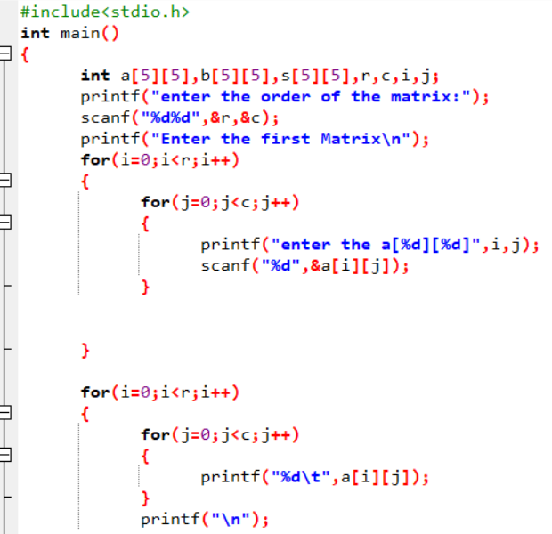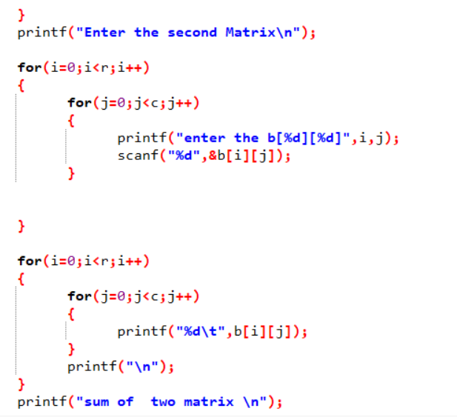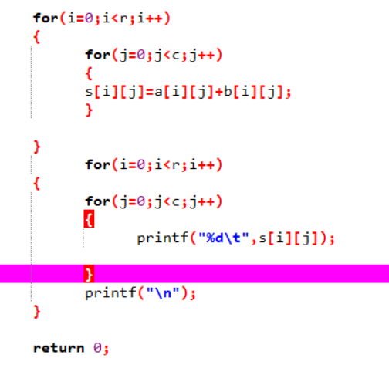

**Output**

